Конспект непосредственно образовательной деятельности
Русские посиделки

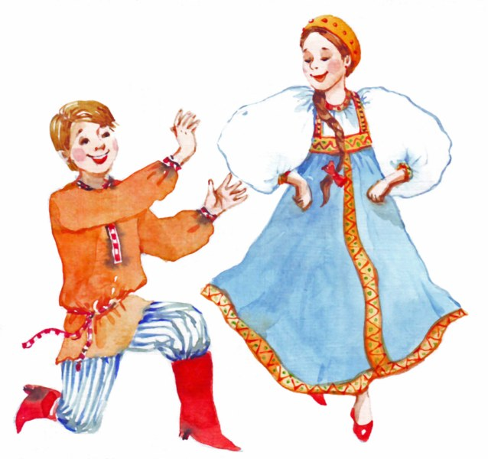

Воспитатель І категории
Русина Светлана Владимировна
МБДОУ Детский сад №2
пгт. Максатиха

2016г.
Цель:
Формирование интереса к русской народной культуре и любви к традициям русского народа.

Задачи:
Обучающие
1. Знакомить детей с русским фольклором. 2. Формировать умение устанавливать взаимоотношения со взрослыми и сверстниками в процессе образовательной деятельности. 3. Учить отгадывать загадки.
Развивающие
1.Развивать и активизировать словарный запас детей за счёт исконно русских слов и понятий, прививать любовь к красоте и мудрости русской речи. 2.Развивать речь, мелкую моторику рук, творческие способности. 3.Формировать эмоционально-образное восприятие закличек, потешек,пословиц.
Воспитательные1. Воспитывать доброжелательное отношение, отзывчивость. 2. Обогатить детей теплотой добрых чувств, формировать добрые отношения с окружающим миром.

Оборудование:
- Предметы русского быта: печь, чугунок, рушник, ухват, крынки,
прихватка(полотенце)
- Музыкальный ряд: русская народная мелодия «Светит месяц»,
запись русской народной плясовой.
- Атрибуты к играм: шкатулка, деревянные ложки, платки, шумовые
музыкальные инструменты.

Используемые методы, приёмы и технологии:
Интерактивная игра, словесный, наглядный, обсуждение, поощрение детей,
анализ занятия.
Ожидаемые результаты:
- Дети проявляют интерес к быту русского народа, ценностям русских традиций;
- Дети понимают нравственную ценность пословиц;
- Доставить детям радость музыкального творчества;
- Дети умеют с помощью ритмического аккомпанемента подчеркнуть характер, настроение музыки, сделать её ярче.
Ход непосредственно образовательной деятельности:
Групповая комната оформлена предметами быта в стиле «Русская изба».Дети свободно играют. Звучит русская народная мелодия «Светит месяц».
Воспитатель (в русском народном сарафане):
Проходите, детушки-малолетушки, проходите-проходите, не стесняйтесь, пирогами угощайтесь!»
Давным- давно таким приветствием всегда встречали на Руси гостей. Гостю всякому были рады.
Принято было гостя обогреть и накормить. Как вы думаете, что нужно было сделать, чтобы в доме было тепло? (ответы детей)
Воспитатель: Правильно, раньше в домах не было труб, батарей, как сейчас. Были только печки. А вы знаете, чем топят печки? (ответы детей)
Воспитатель: Да, дровами. А кому можно топить печку, зажигать спички, разводить огонь? (ответы детей)
Воспитатель: Правильно, детям спички брать нельзя. С огнём надо обращаться внимательно, осторожно, чтобы не было пожара!
С печкой связано немало примет и поверий. Кто посидел на печи в доме, тот считался уже не гостем, не чужим, а своим человеком. Если пропадала скотина или кто-то из домашних не возвращался вовремя домой, их имена выкликали в печную трубу. Печь была главной в доме,её так и называли«мать родная». В присутствии печи, как и при матери, нельзя ругаться и ссориться. На печи спали дети. Считалось, что нельзя затапливать печь с непокрытой головой (без платка).
А вы знаете, как называлась посуда, в которой готовили суп и кашу? (ответы детей)
Воспитатель: Это - чугунок. В нём каша ароматная, а щи – наваристые были. А из печи горячий чугунок доставали ухватом и ставили на печку. А ещё в печи пекли пироги. Когда дрова прогорали, оставались горячие угли, их разгребали и ставили в печь пироги печься или хлеб.
Печку рано утром топили, заслонкой закрывали, чтобы уголькигорячие на пол не упали, а печка своим теплом согревала… Какое время года сейчас? На улице весна, но ещё надо топить печку, чтобы дома было тепло. А какая весна? Послушайтепотешку про весну:(встать вкруг)
Пришла весна красивая!
Пришла весна с радостью!
С радостью, с радостью,
С великою милостью.

Давайте все вместе повторим её.
(детиповторяют потешку)
Воспитатель: А знаете, как звали, закликали солнышко?
Солнышко-вёдрышко,
Выгляни в окошечко!
Солнышко, нарядись,
Красное, покажись!

А давайте вместе солнышко позовём, чтобы ярко светило и ребяток веселило.
Дети (повторяют закличку).
Воспитатель: Что мы с вами делали?
Дети: закликали солнышко
Воспитатель: Солнышко нас обязательноуслышит и будет светить нам ярче.
Посмотрите на свои ладошки, похожи они на маленькие солнышки? Давайте потрём свои ладошки. Чувствуете, какие они стали? (тёплые)
Пальчики как лучики у настоящего солнышка.
Давайте поделимся теплом своих ладошек-солнышек друг с другом…
Ещё поделимся хорошим настроением, добротой….Молодцы!
(приложить свои ладошки к ладошкам тех, кто стоит рядом)
А теперь сделаем зарядку для наших ладошек-солнышек:
Каждый лучик мы погладим,
Каждый лучик разомнём.
Мы лучами поиграем
И потом ещё потрём.
В давние времена, после тогокак хозяйка протопит печь, приготовит еду, накормит всю семью, собирались все около печки , рассказывали сказки, песни пели, веселились.Вот и у нас печка протоплена, тепло, можно и поиграть, и повеселиться. Я хочу загадать вам загадки, но не простые,а музыкальные послушайте …
(бубен, барабан, колокольчик, погремушка, ложки)
ИГРА: « УГАДАЙ, НА ЧЁМ ИГРАЮ»
Молодцы, отгадали мои загадки.
Вот как стало нам тепло и весело. А чтобы стало ещё веселее – мы сыграем под музыку на ложках.
Игра на деревянных ложках (садятся на стульчики) (рус.нар. плясовая)
Молодцы, какздорово играли, стало ещё веселее!
Посмотрите, что у меня есть-это «Волшебная шкатулка», сейчас я её открою и мы узнаем, что в ней… Здесь «добавлялки»! Давайте поиграем?
Я буду начинать, а вы – добавлять:
Игра « Добавлялки»:
Ок-ок-ок-ок- стоит в поле……(теремок)
Су-су-су-су- петушок поймал….(лису)
Цо-цо-цо-цо- снесла курица…(яйцо)
Ёк-ёк-ёк-ёк- не садись на …(пенёк)
Молодцы! А тут ещё и загадка есть :
Загадка:
Кто на ёлке на суку
Счёт ведёт: «ку-ку, ку-ку»?
Правильно, это кукушка.
Мы сейчас с вами поиграем в игру, которая так и называется «Кукушка»
Считалка: « Захотели мы играть, только надо посчитать- раз,два,три-начинаешь ты».
ИГРА «КУКУШКА»:
К нам кукушка в огород
Прилетела и поёт,
Ты, кукушка, не зевай,
Кто кукует отгадай! (3-4 раза)

А теперь поиграем в игру с красивыми платками.
ИГРА «ШАТЁР»

Воспитатель: Быстро время пролетело,
В печке угощение уж поспело!
Сейчас посмотрим. Надо только взять полотенце, ведь печка горячая, заслонка нагрелась, можно руки обжечь…
(достать угощение)
Глянь – баранки, калачи!
С пылу, с жару из печи.
Буду вас я угощать,
Снова в гости всех вас ждать! (запись народной музыки, угощение)
Гостей угощаю,
Счастья, здоровья желаю!
Не скучайте никогда,
Я же рада вам всегда!

